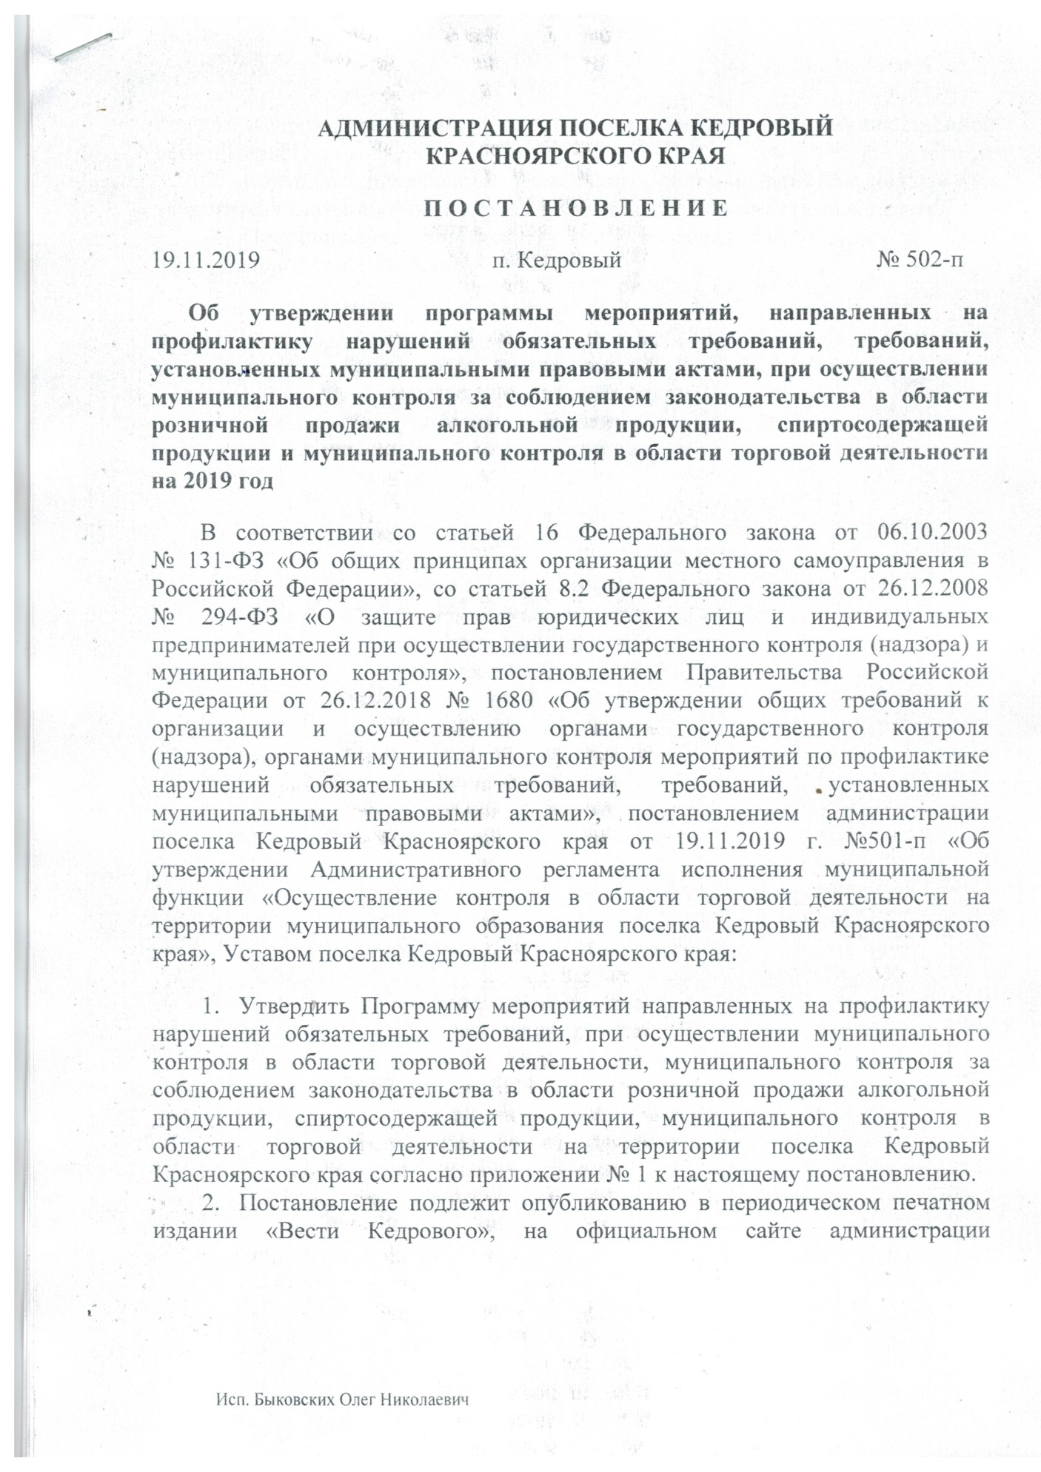
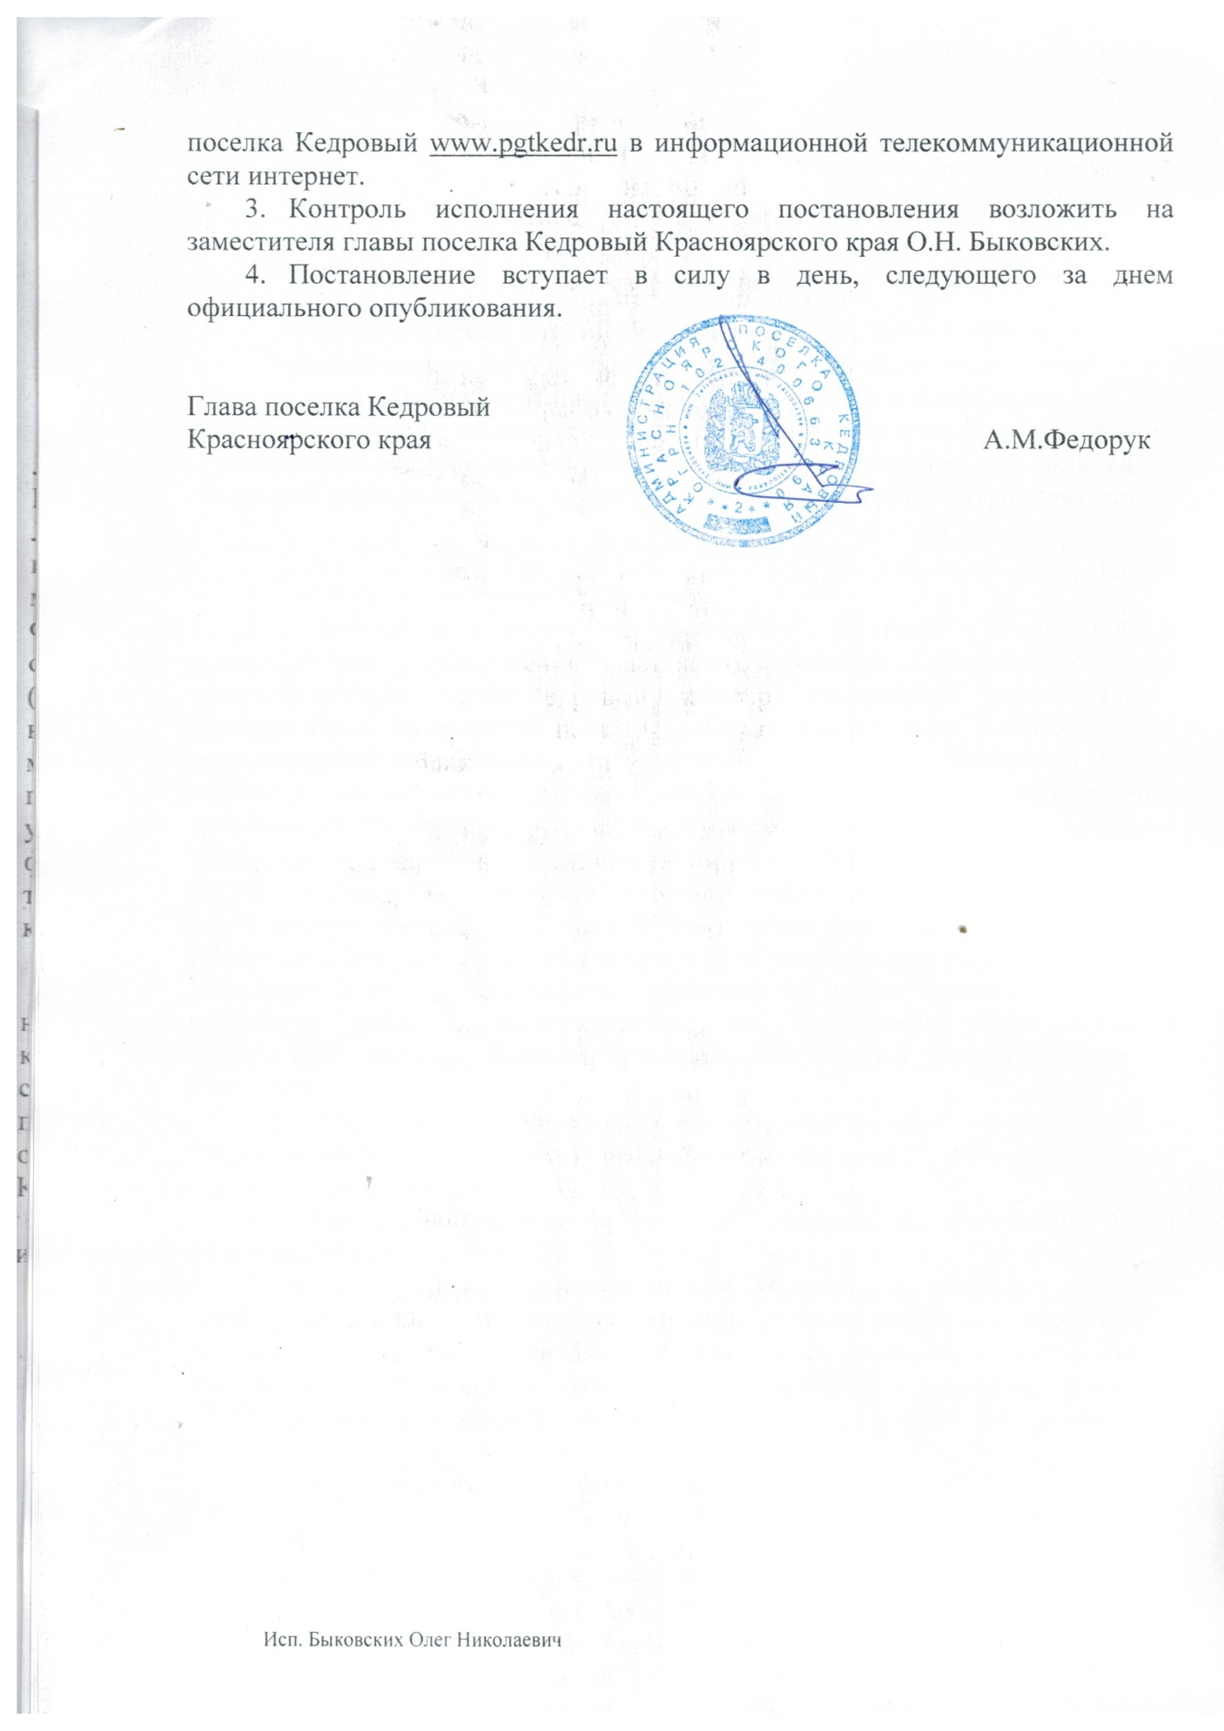

Приложение № 1
к постановлению администрации поселка Кедровый Красноярского края от 19.11.2019 г. № 502-п

Программа мероприятий

по профилактике нарушений обязательных требований, при осуществлении муниципального контроля в области торговой деятельности, муниципального контроля за соблюдением законодательства в области розничной продажи алкогольной продукции, спиртосодержащей продукции, муниципального контроля в области торговой деятельности на территории поселка Кедровый Красноярского края.

1. Аналитическая часть Программы.
1.1. Настоящая Программа разработана в целях организации и осуществления администрацией поселка Кедровый Красноярского края мероприятий по профилактике нарушений требований, установленных федеральными законами и принимаемыми в соответствии с ними иными нормативными правовыми актами Российской Федерации, законами и иными нормативными правовыми актами Красноярского края (далее - обязательные требования), требований, установленных Федеральными законами, законами Красноярского края и муниципальными правовыми актами, при осуществлении муниципального контроля в области торговой деятельности, за соблюдением законодательства в области розничной продажи алкогольной продукции, спиртосодержащей продукции, за организацией и осуществлением деятельности по продаже товаров (выполнению работ, оказанию услуг) на розничных рынках, расположенных на территории муниципального образования поселок Кедровый Красноярского края (далее – поселок Кедровый).
1.2. Уполномоченным органом по осуществлению муниципального контроля является администрация поселка Кедровый Красноярского края (далее - администрация).
1.3. Программа распространяет свое действие на следующие виды муниципального контроля:
- осуществление муниципального контроля в области торговой деятельности на территории на территории муниципального образования поселок Кедровый Красноярского края, в части соблюдения обязательных требований, требований установленных Федеральными законами, законами Красноярского края и муниципальными правовыми актами, определяющими порядок организации торговой деятельности в форме ярмарок, имеющих временный характер и организованных вне пределов розничных рынков, а также условия размещения нестационарных торговых объектов в соответствии с утвержденной схемой их размещения;
- осуществление в пределах своей компетенции контроля за соблюдением законодательства в области розничной продажи алкогольной продукции, спиртосодержащей продукции на территории поселка Кедровый, в части соблюдения обязательных требований, требований, установленных Федеральными законами, законами Красноярского края и муниципальными правовыми актами, определяющими границы прилегающих территорий к организациям и (или) объектам, на которых не допускается розничная продажа алкогольной и спиртосодержащей продукции;
- осуществление в пределах своей компетенции контроля за организацией и осуществлением деятельности по продаже товаров (выполнению работ, оказанию услуг) на розничных рынках, расположенных на территории поселка Кедровый, в части соблюдения обязательных требований, требований установленных Федеральными законами, законами Красноярского края и муниципальными правовыми актами, к организации и осуществлению деятельности по продаже товаров (выполнению работ, оказанию услуг) на розничных рынках, расположенных на территории поселка Кедровый.
1.4. Подконтрольными субъектами Программы являются юридические лица и индивидуальные предприниматели, осуществляющие предпринимательскую деятельность на территории поселка Кедровый Красноярского края .
1.5. Обязательные требования, требования, установленные Федеральными законами, законами Красноярского края и муниципальными правовыми актами, оценка соблюдения которых является предметом муниципального контроля.
Муниципальный контроль осуществляется в соответствии с:
- Федеральным законом от 06.10.2003 № 131-ФЗ "Об общих принципах организации местного самоуправления";
- Федеральным законом от 26.12.2008 № 294-ФЗ "О защите прав юридических лиц и индивидуальных предпринимателей при осуществлении государственного контроля (надзора) и муниципального контроля";
- Федеральным законом от 28.12.2009 № 381-ФЗ "Об основах государственного регулирования торговой деятельности в Российской Федерации";
- Федеральным законом от 22.11.1995 № 171-ФЗ "О государственном регулировании производства и оборота этилового спирта, алкогольной и спиртосодержащей продукции и об ограничении потребления (распития) алкогольной продукции";
- Федеральным законом от 30.12.2006 № 271-ФЗ "О розничных рынках и о внесении изменений в Трудовой кодекс Российской Федерации" ("Собрание законодательства РФ";
1.6. Анализ рисков реализации Программы.
В Программу возможны внесения изменений и корректировка перечня мероприятий в связи с изменениями, связанными с необходимостью осуществления профилактических мер в отношении нарушений, выявленных в ходе внеплановых проверок, проведенных должностными лицами администрации.
1.7. Цели Программы.
1.7.1. Предупреждение нарушений юридическими лицами и индивидуальными предпринимателями обязательных требований, требований, установленных Федеральными законами, законами Красноярского края и муниципальными правовыми актами:
- в области торговой деятельности;
- в области розничной продажи алкогольной продукции, спиртосодержащей продукции;
- к организации и осуществлению деятельности по продаже товаров (выполнение работ, оказание услуг) на розничных рынках, расположенных на территории муниципального образования поселок Кедровый Красноярского края.
1.7.2. Устранение причин, факторов и условий, способствующих возможному нарушению обязательных требований, требований, установленных Федеральными законами, законами Красноярского края и муниципальными правовыми актами, при осуществлении предусмотренных Программой видов муниципального контроля.
1.7.3. Мотивация к добросовестному поведению юридических лиц и индивидуальных предпринимателей.
1.7.4. Повышение прозрачности системы муниципального контроля.
1.8. Задачи Программы.
1.8.1. Укрепление системы профилактики нарушений обязательных требований, требований, установленных Федеральными законами, законами Красноярского края и муниципальными правовыми актами, путем активизации профилактической деятельности.
1.8.2. Выявление причин, факторов и условий, способствующих нарушениям подконтрольными субъектами обязательных требований, требований, установленных Федеральными законами, законами Красноярского края и муниципальными правовыми актами, при осуществлении предусмотренных Программой видов муниципального контроля.
1.8.3. Формирование у юридических лиц и индивидуальных предпринимателей единого понимания обязательных требований, требований, установленных Федеральными законами, законами Красноярского края и муниципальными правовыми актами, при осуществлении предпринимательской деятельности.
1.8.4. Повышение уровня правовой грамотности руководителей юридических лиц и индивидуальных предпринимателей.
1.8.5. Снижение количества нарушений обязательных требований, требований, установленных Федеральными законами, законами Красноярского края и муниципальными правовыми актами, при осуществлении предусмотренных Программой видов муниципального контроля.

2. План мероприятий по профилактике нарушений обязательных требований, требований, установленных муниципальными правовыми актами, при осуществлении предусмотренных Программой видов муниципального контроля на 2019 год.
№ п/п | Наименование мероприятия | Срок реализации мероприятия | Ожидаемый результат | Ответственный исполнитель  (исполнители) | Источник получения информации
1. | Размещение на официальном сайте администрации поселка Кедровый www.pgtkedr.ru перечней нормативных правовых актов или их отдельных частей, содержащих обязательные требования, требования установленные Федеральными законами, законами Красноярского края и муниципальными правовыми актами, оценка соблюдения которых является предметом муниципального контроля, а также текстов соответствующих нормативных правовых актов | постоянно | Обеспечение открытости и прозрачности информации об осуществлении муниципального контроля | Заместитель главы поселка Кедровый Быковских О.Н.  Специалист по техническому обслуживанию ЛВС, сетей ограниченного доступа, компьютерного оборудования Ксензик Александр Владимирович | Официальный сайт администрации  поселка Кедровый http://pgtkedr.ru/uslugi/137
2. | Осуществление информирования юридических лиц, индивидуальных предпринимателей по вопросам соблюдения обязательных требований, требований, установленных Федеральными законами, законами Красноярского края и муниципальными правовыми актами, в том числе разъяснительной работы в средствах массовой информации и иными способами.  В случае изменения обязательных требований, требований, установленных Федеральными законами, законами Красноярского края и муниципальными правовыми актами - подготовка и распространение комментариев о содержании новых нормативных правовых актов, устанавливающих обязательные требования, внесенных изменениях в действующие акты, сроках и порядке вступления их в действие, а также рекомендаций о проведении необходимых организационных, технических мероприятий, направленных на внедрение и обеспечение соблюдения обязательных требований, требований, установленных Федеральными законами, законами Красноярского края и муниципальными правовыми актами | По мере изменения норм законодательства | Повышение информированности подконтрольных субъектов о действующих обязательных требованиях, требований, установленных Федеральными законами, законами Красноярского края и муниципальными правовыми актами | Заместитель главы поселка Кедровый Быковских О.Н. | Официальный сайт администрации  поселка Кедровый http://pgtkedr.ru/uslugi/137
3. | Обеспечение регулярного (не реже одного раза в год) обобщения практики осуществления в соответствующей сфере деятельности муниципального контроля и размещение на сайте администрации города в сети "Интернет" соответствующих обобщений, в том числе с указанием наиболее часто встречающихся случаев нарушений обязательных требований, требований, установленных Федеральными законами, законами Красноярского края и муниципальными правовыми актами, с рекомендациями в отношении мер, которые должны приниматься юридическими лицами, индивидуальными предпринимателями в целях недопущения таких нарушений | Декабрь | Предупреждение нарушений обязательных требований, требований, установленных Федеральными законами, законами Красноярского края и муниципальными правовыми актами | Заместитель главы поселка Кедровый Быковских О.Н. | Официальный сайт администрации  поселка Кедровый http://pgtkedr.ru/uslugi/137
4. | Выдача предостережений о недопустимости нарушения обязательных требований, требований, установленных Федеральными законами, законами Красноярского края и муниципальными правовыми актами, в соответствии с частями 5 - 7 статьи 8.2 Федерального закона от 26.12.2008 N 294-ФЗ "О защите прав юридических лиц и индивидуальных предпринимателей при осуществлении государственного контроля (надзора) и муниципального контроля" (если иной порядок не установлен Федеральным законом) | В течение года (по мере необходимости) | Предотвращение нарушений обязательных требований, требований, установленных Федеральными законами, законами Красноярского края и муниципальными правовыми актами | Заместитель главы поселка Кедровый Быковских О.Н. | Официальный сайт администрации  поселка Кедровый http://pgtkedr.ru/uslugi/137
5. | Проведение личного приема представителей подконтрольных субъектов предпринимательской деятельности, в том числе по вопросам организации и проведения проверок, соблюдения обязательных требований, требований, установленных Федеральными законами, законами Красноярского края и муниципальными правовыми актами при осуществлении муниципального контроля | Постоянно | Предотвращение нарушений обязательных требований, требований, установленных Федеральными законами, законами Красноярского края и муниципальными правовыми актами | Заместитель главы поселка Кедровый Быковских О.Н. | Официальный сайт администрации  поселка Кедровый http://pgtkedr.ru/uslugi/137

3. Проект плана мероприятий по профилактике нарушений обязательных требований, требований, установленных муниципальными правовыми актами, при осуществлении предусмотренных Программой видов муниципального контроля на 2020 - 2021 годы.

№ п/п | Наименование мероприятия | Срок реализации мероприятия | Ожидаемый результат | Ответственный исполнитель  (исполнители) | Источник получения информации
1. | Размещение на официальном сайте администрации поселка Кедровый www.pgtkedr.ru перечней нормативных правовых актов или их отдельных частей, содержащих обязательные требования, требования установленные Федеральными законами, законами Красноярского края и муниципальными правовыми актами, оценка соблюдения которых является предметом муниципального контроля, а также текстов соответствующих нормативных правовых актов | постоянно | Обеспечение открытости и прозрачности информации об осуществлении муниципального контроля | Заместитель главы поселка Кедровый Быковских О.Н.  Специалист по техническому обслуживанию ЛВС, сетей ограниченного доступа, компьютерного оборудования Ксензик Александр Владимирович | Официальный сайт администрации  поселка Кедровый http://pgtkedr.ru/uslugi/137
2. | Осуществление информирования юридических лиц, индивидуальных предпринимателей по вопросам соблюдения обязательных требований, требований, установленных Федеральными законами, законами Красноярского края и муниципальными правовыми актами, в том числе разъяснительной работы в средствах массовой информации и иными способами.  В случае изменения обязательных требований, требований, установленных Федеральными законами, законами Красноярского края и муниципальными правовыми актами - подготовка и распространение комментариев о содержании новых нормативных правовых актов, устанавливающих обязательные требования, внесенных изменениях в действующие акты, сроках и порядке вступления их в действие, а также рекомендаций о проведении необходимых организационных, технических мероприятий, направленных на внедрение и обеспечение соблюдения обязательных требований, требований, установленных Федеральными законами, законами Красноярского края и муниципальными правовыми актами | По мере изменения норм законодательства | Повышение информированности подконтрольных субъектов о действующих обязательных требованиях, требований, установленных Федеральными законами, законами Красноярского края и муниципальными правовыми актами | Заместитель главы поселка Кедровый Быковских О.Н. | Официальный сайт администрации  поселка Кедровый http://pgtkedr.ru/uslugi/137
3. | Обеспечение регулярного (не реже одного раза в год) обобщения практики осуществления в соответствующей сфере деятельности муниципального контроля и размещение на сайте администрации города в сети "Интернет" соответствующих обобщений, в том числе с указанием наиболее часто встречающихся случаев нарушений обязательных требований, требований, установленных Федеральными законами, законами Красноярского края и муниципальными правовыми актами, с рекомендациями в отношении мер, которые должны приниматься юридическими лицами, индивидуальными предпринимателями в целях недопущения таких нарушений | Декабрь | Предупреждение нарушений обязательных требований, требований, установленных Федеральными законами, законами Красноярского края и муниципальными правовыми актами | Заместитель главы поселка Кедровый Быковских О.Н. | Официальный сайт администрации  поселка Кедровый http://pgtkedr.ru/uslugi/137
4. | Выдача предостережений о недопустимости нарушения обязательных требований, требований, установленных Федеральными законами, законами Красноярского края и муниципальными правовыми актами, в соответствии с частями 5 - 7 статьи 8.2 Федерального закона от 26.12.2008 N 294-ФЗ "О защите прав юридических лиц и индивидуальных предпринимателей при осуществлении государственного контроля (надзора) и муниципального контроля" (если иной порядок не установлен Федеральным законом) | В течение года (по мере необходимости) | Предотвращение нарушений обязательных требований, требований, установленных Федеральными законами, законами Красноярского края и муниципальными правовыми актами | Заместитель главы поселка Кедровый Быковских О.Н. | Официальный сайт администрации  поселка Кедровый http://pgtkedr.ru/uslugi/137
5. | Проведение личного приема представителей подконтрольных субъектов предпринимательской деятельности, в том числе по вопросам организации и проведения проверок, соблюдения обязательных требований, требований, установленных Федеральными законами, законами Красноярского края и муниципальными правовыми актами при осуществлении муниципального контроля | Постоянно | Предотвращение нарушений обязательных требований, требований, установленных Федеральными законами, законами Красноярского края и муниципальными правовыми актами | Заместитель главы поселка Кедровый Быковских О.Н. | Официальный сайт администрации  поселка Кедровый http://pgtkedr.ru/uslugi/137

4. Отчетные показатели и оценка эффективности Программы.
4.1. К отчетным показателям Программы на 2019 год относятся:
4.1.1. Количество выданных предостережений.
4.1.2. Количество субъектов, которым выданы предостережения.
4.1.3. Проведение разъяснительной работы в средствах массовой информации, горячих линий и подобных мероприятий по информированию юридических лиц и индивидуальных предпринимателей по вопросам соблюдения обязательных требований, требований, установленных Федеральными законами, законами Красноярского края и муниципальными правовыми актами, оценка соблюдения которых является предметом муниципального контроля.
4.1.4. Информирование юридических лиц и индивидуальных предпринимателей по вопросам соблюдения обязательных требований, требований, установленных Федеральными законами, законами Красноярского края и муниципальными правовыми актами, оценка соблюдения которых является предметом муниципального контроля, в том числе посредством размещения на официальном сайте администрации поселка Кедровый
4.2. К проектным отчетным показателям Программы на 2020 - 2021 годы относятся:
4.2.1. Количество выданных предостережений.
4.2.2. Количество субъектов, которым выданы предостережения.
4.2.3. Проведение разъяснительной работы в средствах массовой информации, горячих линий и подобных мероприятий по информированию юридических лиц и индивидуальных предпринимателей по вопросам соблюдения обязательных требований, требований, установленных Федеральными законами, законами Красноярского края и муниципальными правовыми актами, оценка соблюдения которых является предметом муниципального контроля.
4.2.4. Информирование юридических лиц и индивидуальных предпринимателей по вопросам соблюдения обязательных требований, требований, установленных Федеральными законами, законами Красноярского края и муниципальными правовыми актами, оценка соблюдения которых является предметом муниципального контроля, в том числе посредством размещения на официальном сайте администрации поселка Кедровый.
4.3. Оценка эффективности Программы.
Оценка выполнения Плана мероприятий и эффективности Программы осуществляется по итогам календарного года.
Ежегодно в срок до 20 декабря года, следующего за отчетным, проводится обобщение практики осуществления в соответствующей сфере деятельности муниципального контроля.
Информация о реализации мероприятий по профилактике нарушений Программы размещается на официальном сайте администрации поселка Кедровый Красноярского края http://pgtkedr.ru/uslugi/137 в разделе «Муниципальный контроль».

